AĞAÇ YAZMA KALIPLARINA ALTERNATİF KALIPLAR
AN ALTERNATIVE MATERIAL PROPOSAL TO WOODBLOCK KERCHIEF PRINTING
ÖZ
Ağaç kalıplarla, kalemle veya her iki yöntemin birlikte kullanılmasıyla pamuklu kumaşların desenlendirilmesi tekniği, yazmacılık sanatı olarak adlandırılmaktadır. Anadolu’da 14. yüzyıldan beri uygulanmakta olan ağaç kalıp yazma tekniğinin ne zaman ve nerede ortaya çıktığı tam olarak bilinememektedir. Ağaç kalıpların hazırlanmasındaki çalışmalar oldukça fazla emek istemektedir. Yazmacılıkta daha kolay oyulması, yumuşaklığı, dayanıklılığı ve iyi boya tutması bakımından ıhlamur ağacı tercih edilse de bu araştırmada, işlenmesi oldukça kolay olan ve çok daha az araç gerece ihtiyaç duyulan malzeme olarak strafor ile uygulanabilen yazma kalıplarının hazırlanması sürecine değinilmiştir. Ayrıca yazma kalıplarının CNC lazer kesim tezgâhlarında endüstriyel şekilde üretilmesi de incelenerek bunların avantajları ve dezavantajları tartışılmıştır. Söz konusu teknikler uygulamaları görsellerle desteklenerek açıklanmıştır.

Anahtar sözcükler: Yazmacılık; Ağaç baskı, Strafor, Endüstriyel üretim
ABSTRACT
Patterning cotton clothes through woodblocks, pencils or through the combination of the two is named as kerchief printing (yazmacılık). While the exact origins of the technique is still vague, woodblock printing remained a common method of cloth printing since the 14th century. Preparing the woodblocks is quite a tiresome process. Even though the linden tree is frequently preferred because of easy engraving, softness, solidity and the amount of paint to run, the current study focuses on a material proposal (i.e., styrofoam), which facilitates engraving and requires fewer equipment. In addition, industrial production of woodblocks through laser printingin in CNC machines is examined along with its advantages and disadvantages. Illustrations are used to exemplify each technique.

Keywords: kerchief printing; Woodblock printing; Styrofoam; Industrial production

GİRİŞ
Bohça, yemeni, başörtü, yorgan gibi ürünlerin yapımında kullanılan, üstüne boya ve fırça ile ya da tahta kalıplarla desen yapılmış bezler yazma olarak tanımlanmıştır (TDK). İnsanoğlunun süsleme ve süslenme gereksinimi ile başlayan yazmacılık, dokuma sanatı ile gelişen ilk el sanatları arasındadır (Türker, 1996:1). Bir çeşit baskı sanatı olan yazmacılığın yontma taş ve bronz çağına kadar uzandığı arkeolojik çalışmalarda görülmektedir (Akyıl, 2003:1). Önceleri mum ve topraktan hazırlanan kalıplarla ya da elle boyanarak kumaşların desenlendirilmesi yöntemi daha sonra yerini ağaç kalıplara bırakmıştır (Türker, 1996:1).

Yazmacılık sanatında kumaş, boya ve kalıptan oluşan üç ana malzeme kullanılmaktadır (Türker, 1996:5). Boyayı çabuk emmesi, boyayı fazla akıtmaması ve daha iyi sonuç vermesi açıcından kumaş olarak genellikle pamuklu kumaşlar tercih edilmektedir. Mermerşahi, patiska veya kaput bezi en çok tercih edilen kumaşlardır (Aregem, 2013). Boya olarak eskiden genellikle soğan kabuğu, ceviz yaprağı gibi bitkisel boyalar kullanılsa da günümüzde kimyasal boyalar kullanılmaktadır. Kimyasal boya olarak genellikle Anilin boya (Anilin, Göztaşı, Potasyum Klorat karışımı) ve gazlı akremin boyalar yazmacılığın başından beri, kontür baskısında ve siyah olacak yazmaların zemin boyamalarında kullanılmaktadır. Geleneksel yazma ustaların çoğunluğu bu kimyasal boyalar nedeni ile akciğer kanserinden hayatlarını kaybetmişlerdir.

Kalıp olarak ise genellikle ıhlamur ağacından yapılan elle oyulmuş kalıplar iyi sonuç vermesi açısından tercih edilmektedir. Ancak bu çalışmada strafor ve CNC tezgahlarında lazer kesimle endüstriyel şekilde hazırlanan yazma kalıplarının uygulamaları değerlendirilmiştir. Bu kalıpların yapım aşamaları ve uygulama sonuçları incelenmiştir.

Yazma yapım teknikleri kalem işi yazma, kalıpla yazma ve kalıp-kalemle yazma olmak üzere üç grupta toplanmaktadır. Kalem işi yazma en sanatsal yazma olarak görülmektedir. Çünkü desen çizildikten sonra içleri fırça ile boyanmaktadır. Kalıp yazmacılıkta ise hazırlanan kalıplar boyalara batırılarak kumaş boyama işlemi gerçekleştirilmektedir. Kalıplar balmumuna veya tutkala batırılarak da basılıp desen kapatılarak kumaş boyanırsa kumaşın kendi renginde desen kullanıla bilinmektedir. Bu yöntem daldırma yazma olarak isimlendirilmektedir (Türker, 1996:11).

Yazma baskılar, kalıpların kumaşa daha iyi nüfuz edebilmesi için ağaç bir zemin üzerine kaplanan bir kaç kat keçe üstüne muşamba en üste de yünlü kumaş kaplanarak gerçekleştirilmektedir. Baskı yapılacak yüzeyin ne çok sert ne de çok yumuşak olmaması gerekmektedir. Boya teknesinin içine muşamba gerilmiş kabın üstüne keçe, onun üzerine de çok ince pamuklu bez konularak boyaya hazırlanmaktadır (Kaya, 1988: 63). Daha sonra boya eklenerek, ağaç kalıplar boyaya batırılıp kumaşlar desenlendirilmektedir. Buradaki amaç kalıplar zarar görmeden desenlendirme yapabilmek ve boyanın kalıbın her yerine eşit ve yeterli miktarda almasını sağlamaktır.

Günümüzde ağaç baskı kalıpçılığı işiyle uğraşan, yazma atölyeleri olan bir çok değerli sanatçılarımız ve ustalarımız bulunmaktadır. Ünlü ressam ve şair Bedri Rahmi Eyüboğlu’ndan ailesine miras kalan Atölyesinde Kalamış yazmaları ile ilgili çalışmaları devam etmektedir (Kayayerli, 2015). Bedri Rahmi Eyüboğlu yazma sanatında, hiç kullanılmamış desenleri tasarlayıp bunları hazırlattığı ahşap kalıplarla basmıştır. Zamanla daha büyük kalıplar hazırlamak isteyen Eyüboğlu, strafordan kalıp oyarak bunları basmak gibi farklı yöntemler de uygulamıştır (Öz, 2006 :187). Mehmet Hamdi Eyüboğlu da babasının çizdiği yoldan ilerlemiştir. Strafordan oyarak hazırladığı kalıpları kullanarak, anilin boya ile kontur basıp fırça kullanarak rengarenk akrilik boyalar ile, içlerini renklendirmiştir (Öz, 2006 :191).

Yazma kalıpları ile ilgili çalışan bir diğer sanatçımız, aynı zamanda bana bu konuyu öğreten değerli hocam Atıf Atalayer’de atölyesinde yazmacılık ile ilgili çalışmalarını sürdürmektedir. Atıf Atalayer, batik ve yazma tekniklerini diğer kumaş desenlendirme teknikleri ile birleştirerek uygulamalar yapmaktadır (Atalayer, 2016).

1. AĞAÇ YAZMA BASKI
Ağaç baskı kalıpları genellikle sulak yerde yetişmiş ıhlamur ağaçlarından yapılmaktadır. Ihlamur ağacı, yumuşak, kolay oyulabilir, dayanıklı ve iyi boya tutuğu için tercih edilmektedir. Oyma işlemi sırasında istenmeyen yarılmalar olma olasılığı oldukça azdır. Kalıp yapılacak ıhlamur ağacının budaklı, yarık ve yaş olması istenmemektedir. Islak ağaç düzgünlüğünü kaybettiği için net bir baskı elde etmek güçleşmektedir (Kaya, 1988: 67). Kuru ıhlamur ağacı yumuşak olup oymaya elverişlidir, bu nedenle fırınlanmış olanları tercih edilmektedir. (Türker, 1996:13). Ağaç kalıp yapımında ıhlamur dışında, armut ve sarıçam ağacı da kullanılmaktadır. Armut sert bir ağaç olduğu için kolay aşınmaz. Oyulması zor olmakla birlikte armut ağacından yapılan kalıplar uzun süre yıpranmadan kullanılabilmektedir. Sarıçam ağacı ise suya dayanıklı olduğu için tercih edilmektedir (Kaya, 1988: 67).

Ağaç kalıpların hazırlanabilmesi için kesilecek kütüklerin damar yönüne dikkat etmek gerekmektedir. Damarlara dik gelecek şekilde 7 santimetre kalınlığında hazırlanan kütükler oyma sırasında kolaylık sağlarken aksi durum kalıbın oyulmasını zorlaştırmaktadır (Türker, 1996:13). Oyulma işlemine başlamadan önce kalıplar ısıtılmış balmumuna batırılarak oyulma süreci kolaylaştırılırken dayanıklılığı da sağlanmaktadır (Kaya, 1988: 67).
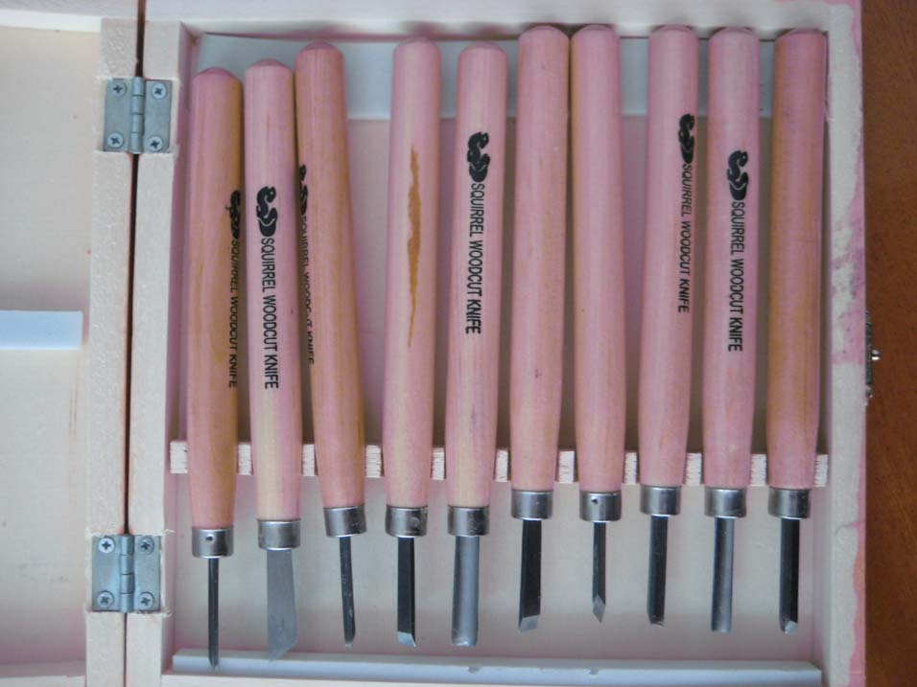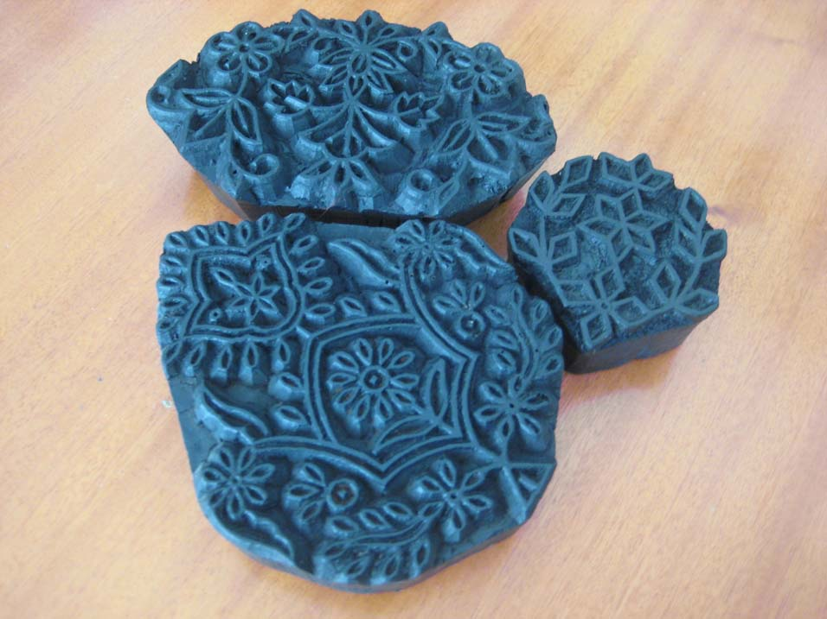
Fotoğraf 1: Ağaç oyma bıçağı ve ağaç yazma kalıpları

Bir motif kalıba aktarılırken karbon kâğıdı kullanılmaktadır. Baskı için kaç farklı renk ve desen kullanılacaksa o kadar kalıp hazırlanmaktadır. Desen kütüğe çizilmeden önce kütüğün güzelce zımparalanması ve yüzeyin pürüzsüzleştirilmesi gerekmektedir. Desen pürüzsüz yüzeye karbon kağıdı ile geçirilmektedir. İstenen desen kütüğe aynen geçirilip basıldığında baskı ters çıkacağı için gerekli görülürse desen kütüğe tersten geçirilerek kalıp yapılabilmektedir (Türker, 1996:13).

Desenin aktarıldığı kütükleri kalıplara çevirebilmek için oyma bıçağı, iskarpela, matkap, mengene, testere, büyük iskarpela, ağaç tokmak, törpü, rende, planya, işkence, keser, biley taşı ve zımpara kağıdına gereksinim duyulmaktadır (Türker, 1996:15). Bu araç gereçlerle hazırlanan kalıplara baskı sırasında kaymaması için bir sap yapıldıktan sonra kalıp baskıya hazırlanmış olmaktadır. Daha önce bahsedildiği gibi hazırlanan boyalara batırılarak ağaç baskılar yapılabilmektedir.

Ticari düşüncenin öne çıkmasıyla geleneksel yöntem olan ağaç baskı yerini seri üretim yöntemi olan serigrafi baskıya bırakmıştır. Kalıpla baskı yapan atölyeler serigrafi baskının hızına uyum sağlayamadıkları için kapanmaya başlamış ve yazmacılık bir sanat olmaktan çıkıp parasal kaygıyla hareket eden kişi ve kurumların tekeli altına girmeye başlamıştır. Zaman içinde eski desenler de, moda kaygısı güdülerek kullanılmamaya başlanmıştır (Öz, 2006 :48).

2. STRAFOR İLE HAZIRLANAN YAZMA BASKI KALIPLARI
Ağaç baskı için kullanılan kalıpların hazırlanmasında oldukça fazla işçilik ve araç gerece gereksinim duyulmaktadır. Bu durum, maliyetlerin artmasına, dolayısıyla fiyatlara yansıtılan bu fazla maliyetin talebi azaltmasına neden olmaktadır. Bu araştırmada çok daha az araç gereçle kolaylıkla kalıp yapılabilen bir malzeme olarak strafordan bahsedilmiştir. Strafordan yazma baskı kalıbı hazırlamak için gerekli olan malzemeler strafor, bakır veya demir uçlu kalem, falçata (maket bıçağı) ve mumdur. 3-4 santimetre kalınlığında strafor pek çok yapı markette kolaylıkla bulunabilmektedir. Strafor, hazırlanan desen ölçülerine göre ilk önce kare veya dikdörtgen olarak kesilmektedir. Pelür kâğıdına çizilen desen hazırlanan straforun üzerine kaymaması için iki yanından bant ile tutturulmaktadır. Ardından kalem biçiminde hazırlanan ağaç çubukların bir ucuna ince, diğer ucuna daha kalın bir bakır ya da demir tel, çekiç yardımı ile tutturulmaktadır. Kalın olan telin uç kısmı çekiç ile hafifçe ezilerek kıvrılıp kaşık benzeri bir form oluşturulmaktadır. Hazırlanan bu ağaç kalemin uçları, zaman içinde eskidiğinde yine bakır veya demir teller çekiç yardımı ile çakılarak yenilenebilmaktedir. Kalem uçları mum ateşinde ısıtılarak desen üzerinden geçilmektedir. Strafor sentetik bir malzeme olduğundan ısının etkisiyle kolaylıkla erimekte ve oyulma işlemi gerçekleşmiş olmaktadır. Oyma işlemi 0,5 cm derinliğinde gerçekleştirilmeye çalışılmaktadır. Böylece 0,5 cm’den daha az olan et kalınlığının, boyama işlemi sırasında kumaşlarda lekelenme olmasına engel olunmaktadır. Kalemin ince tarafı mum ile sık sık ısıtılarak desen üzerinden geçilerek desen tamamlanmış olmaktadır.
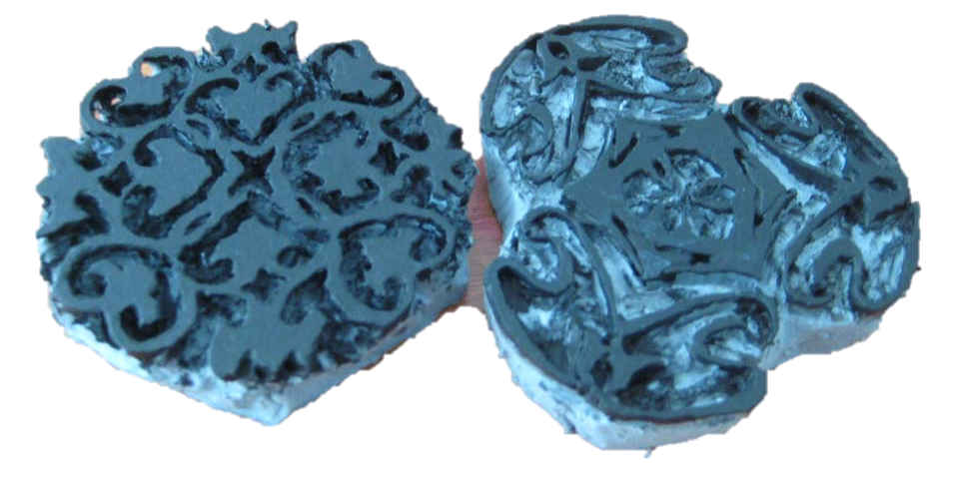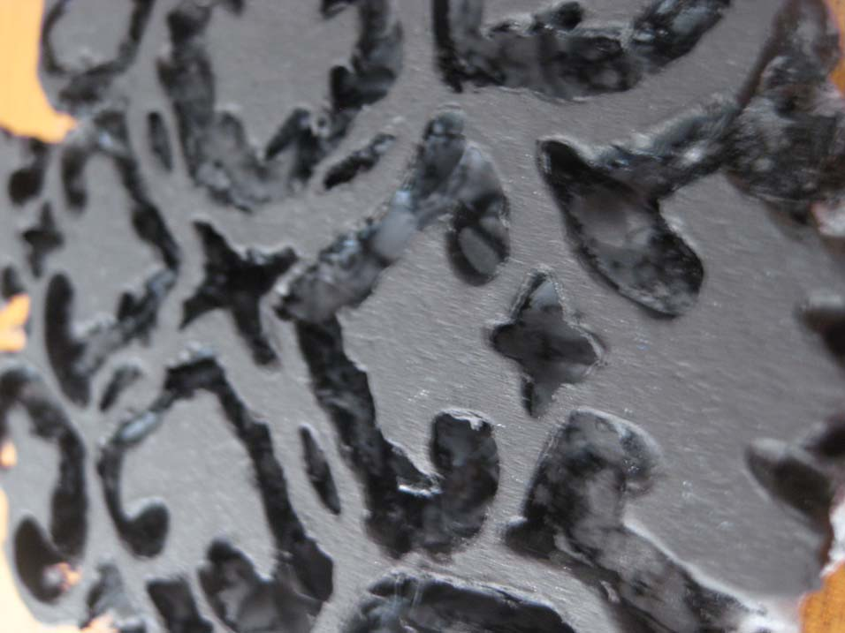
Fotoğraf 2: Strafor kalıp ve detay görüntüsü

Daha sonra desenden çıkartılmak istenen fazla kısımlar için kalemin kalın tarafı kullanılarak hızlı bir şekilde oyma işlemi tamamlanmaktadır. Desenin dış kısmında kalan fazlalıklar falçata ile kesilerek atılmaktadır. Yakarak eritip oyma işlemi sırasında kalan pelür kağıdı parçaları hafifçe elde ovalanarak yıkanarak pelürden arındırılmaktadır. Son olarak zımpara kağıdı ile baskı yapılacak yüzey zımparalanarak pürüzsüzleştirilmektedir. Zımparalama işlemi düzgün temizlenen kalıplar için yapılmayabilmektedir. Bu işlemlerin ardından strafordan hazırlanan yazma kalıbı baskıya hazır hale getirilmiş olmaktadır. Baskı işlemi için aynı ağaç baskıcılığındaki gibi hazırlanan boyalar hazırlanarak baskı işlemi gerçekleştirilmektedir.
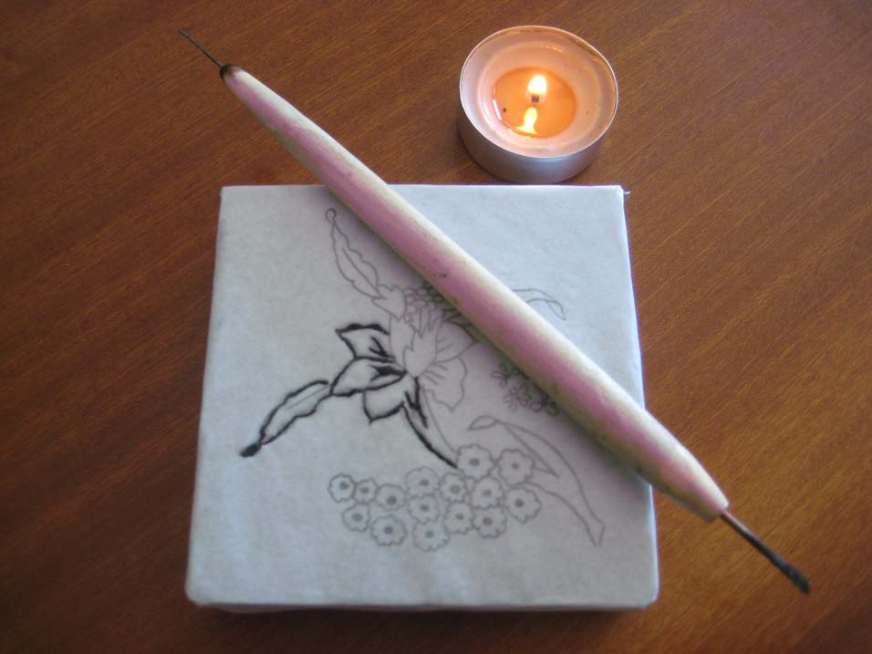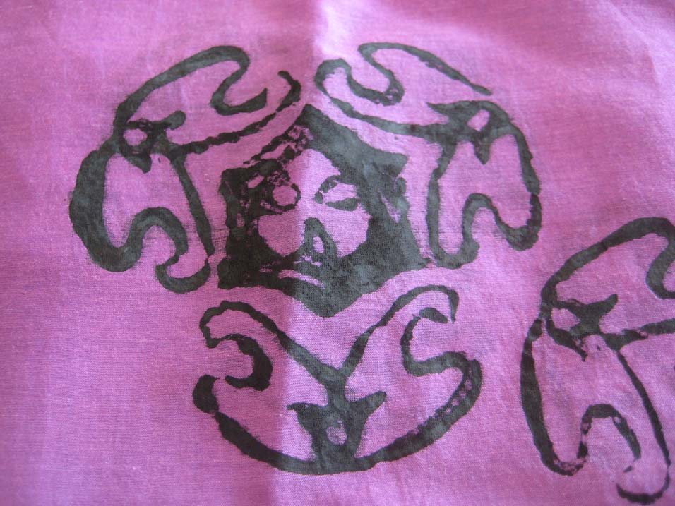
Fotoğraf 3: Strafor ile hazırlanan yazma kalıp hazırlanması ve uygulaması

3. LAZER KESİM İLE HAZIRLANAN YAZMA BASKI KALIPLARI
El işçiliğinin daha zahmetli olmasından dolayı ağaç yazma kalıpları gibi kullanılabilecek başka bir yöntem olarak CNC lazer kesim tezgahlarında endüstriyel olarak hazırlanan kalıplar da gösterilebilmektedir. İlk etapta makina alımı maliyetli ve yer konusu problem olsa da bu konular çözüldükten sonra bilgisayar ortamında hazırlanan desenler, oldukça kısa bir sürede yazma baskısına dönüştürülebilmektedir. CNC lazerin olduğu bir atölye ile görüşerek de bu işlemler makinaları almadan da yaptırılabilmektedir. Lazer kesimle ağaç yazma kalıbını hazırlayabilmek için CNC lazer makinası, çizim programı yüklenmiş bir bilgisayar, dik ve yatay bıçaklı hızar, ağaç yapıştırıcı ve zımpara makinası gerekmektedir. Lazer kesim ile hazırlanan yazma baskı kalıpları endüstriyel üretim olduğundan, seri şekilde de üretilerek aynı kalıptan aynı şekilde sınırsız sayıda üretilebilmektedir.
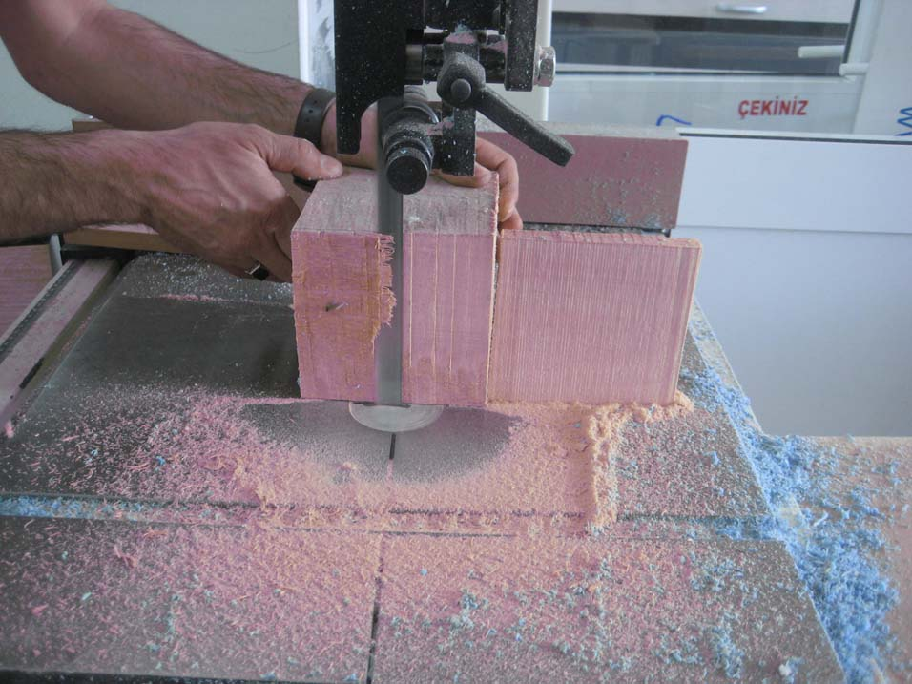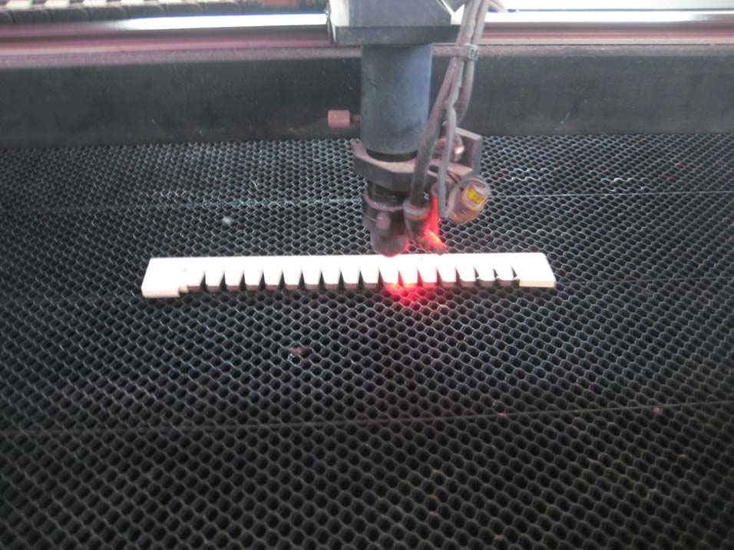
Fotoğraf 4: Ağaç kesimi ve CNC tezgâhında işlenmesi

Bilgisayar ortamında istenen desen hazırlandıktan sonra lazer kesim ile hazırlanan yazma baskı kalıbı hazırlanabilmektedir. Öncelikle 0,5 cm ve 3-5 cm kalınlıklarında ağaç parçalar, istenen desen boyutlarından 1-2 mm fazla olacak en ve boyda hızar yardımı ile hazırlanarak zımparalanmaktadır. 0,5 cm kalınlıkta hazırlanan parça CNC lazer tezgâha yerleştirilmektedir. Makina ayarları yapıldıktan sonra bilgisayar ortamından desen seçilerek onaylanmaktadır. Desen tamamen oyularak çıkartılmaktadır. 3-5 cm kalınlıkta hazırlanan diğer parçaya ağaç yapıştırıcısı veya hızlı sprey yapıştırıcısı ile yapıştırılmaktadır. Kenarları zımpara ile düzeltilmelidir. Köşeler ve kenarlar zımpara ile ovalleştirilmektedir. Bu işlemler tamamlandıktan sonra CNC lazer kesim tezgahlarında endüstriyel olarak hazırlanan ağaç baskı kalıpları kullanıma hazırlanmış olmaktadır. CNC lazer kesim tezgahlarında endüstriyel olarak yapılan yazma kalıpları hazırlanan boyalara batırılıp üzerine elle veya çekiç ile hafifçe bastırılarak baskı işlemi gerçekleştirilmektedir.

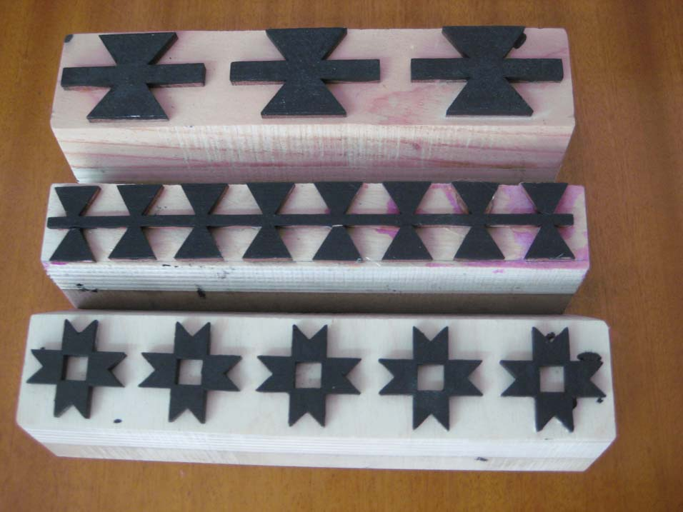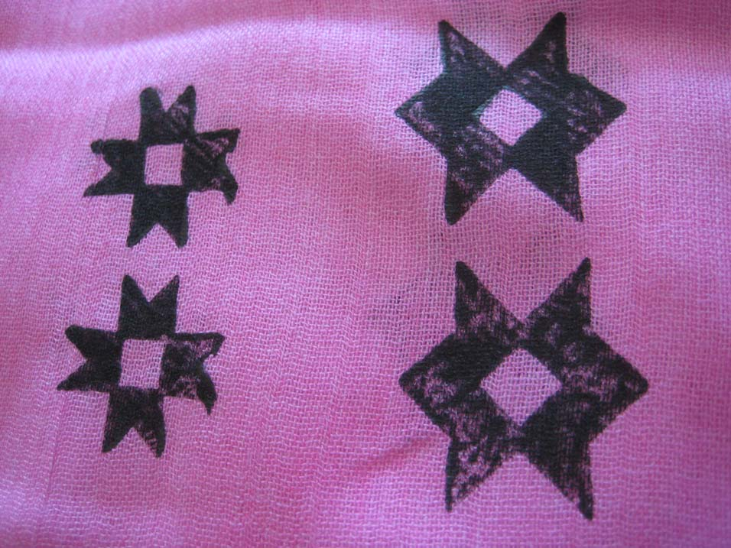
Fotoğraf 5: CNC lazer kesim tezgahlarında endüstriyel olarak hazırlanan yazma kalıbı ve uygulaması

SONUÇ VE TARTIŞMA
Teknolojik gelişmeler sonucunda ağaç baskı tekniğine olan talep ve bu tekniği kullanan ustalar gittikçe azalmaktadır. Seri üretim için daha uygun ve kolay olan serigrafi tekniği kullanılmaya başlanmıştır. Serigrafinin yazmacılıkta kullanımı, kalıp yazmacılığın gerilemesine neden olmaktadır.

Bu çalışmada ağaç baskı süreçlerinde işçiliğin daha zor olması ve işlem maliyetlerinin satış fiyatlarına yansıması sonucunda talebin azalması dikkate alınarak pratik uygulamalar ile maliyeti düşürmek açısından iki yöntemden bahsedilmiştir. Her iki yöntem de çok daha az emek ve masraf ile üretilebildiği için ağaç baskı kalıplarına seçenek olabilir. Böylece serigrafi gibi farklı bir alana geçilmeyerek el baskıcılığı geleneği sürdürülebilir. Özenli gerçekleştirildiğinde hem strafor ile hazırlanan yazma baskı kalıplarında hem de CNC lazer kesim tezgahlarında endüstriyel olarak hazırlanan yazma baskı kalıplarında çıkan sonuçlar, ağaç yazma baskı çalışmalarına oldukça yakındır.

Straforun sentetik bir malzeme olması nedeniyle doğal malzemelerden yapılan ağaç yazma kalıplarına rakip olamayacağı düşünülebilir. Öte yandan günümüz şartlarında boyaların da doğal boyalardan uzaklaşarak kimyasal boyalara kaydığı dikkate alındığında strafor kullanımı ciddi bir problem olarak değerlendirilmemelidir.

Lazer kesim ile hazırlanan yazma baskı kalıplarının dezavantajı olarak el işçiliğinin olmayıp tamamen endüstriyel şekilde üretilmesi düşünülebilir. Burada önemli olan desenlerin bilgisayar ortamında doğru çizilmesidir. Bu yöntem ile klasik yazma desenleri de özgün desenler de pratik bir biçimde kalıba dönüştürülebilmektedir. Bilgisayar ortamında hazırlanan desen istenilen sayıda kalıba dönüştürülerek kalıbın eskimesi veya kaybolması gibi sorunlar ortadan kaldırılmış olmaktadır. Bu durum da lazer kesim ile hazırlanan yazma baskı kalıpları için oldukça olumlu bir avantaj olarak kabul edilebilmektedir.

KAYNAKLAR
Akyıl, Serpil (2003) Yazmacılık sanatı. Anadolu Üniversitesi Eğitim Fakültesi Dergisi. 13(1), 1-5.
Aregem (2013) (T.C. Kültür ve Turizm Bakanlığı Araştırma ve Eğitim Genel Müdürlüğü). Yazmacılık geleneği. http://aregem.kulturturizm.gov.tr/TR,51145/yazmacilik-gelenegi.html. adresinden 09.05.2015 tarihinde erişilmiştir.
Atalayer, Atıf (2016) Mumlama Batik - Yazma Atölyesi. http://www.atalayer.com/atifatalayer/atolye.html. 29.07.2016 tarihinde erişildi
Kaya, Reyhan (1988) Türk yazmacılık sanatı. Türkiye İş Bankası Kültür Yayınları. Genel yayın no: 140. Sanat dizisi:15
Kayayerli, Damla (2015) 65. yılında Kalamış yazmaları. http://www.sabah.com.tr/cumartesi/2015/05/23/65-yilinda-kalamis-yazmalari. 23.06.2016 tarihinde erişildi
Öz, Naime Didem (2006) Türk yazmacılık sanatı ve son dönem İstanbul yazmaları. Mimar Sinan Güzel Sanatlar Üniversitesi Sosyal Bilimler Enstitüsü Geleneksel Türk Sanatları Anasanat Dalı Hakı, Kilim ve Esi Kumaş Desenleri Programı yayınlanmamış Yüksek Lisans Tezi, Danışman Prof. Aydın Uğurlu
TDK. http://www.tdk.gov.tr/ adresinden 24.04.2015 tarihinde erişilmiştir.
Türker, Kemal (1996) Ağaç baskı Tokat yazmaları. Türkiye İş Bankası Kültür Yayınları. Genel yayın no: 347. Sanat dizisi:47

